Національний технічний університет України
«Київський політехнічний інститут імені Ігоря Сікорського»
Факультет інформатики та обчислювальної техніки
Кафедра технічної кібернетики

Лабораторна робота № 7
з предмету «Дискретна математика»
Тема: «Рядки в PROLOG».

Виконав Студент гр. ІК-72
Міщенко Р. В.

Перевірив ас. каф. АУТС
Федорчук В. В.

Київ
НТУУ «КПІ iм. Сікорського»
2017

ЗМІСТ
МЕТА 3
ЗАВДАННЯ 6 7
ЛІСТІНГ ПРОГРАМИ 8
РЕЗУЛЬТАТ 9
ЗАВДАННЯ 13 9
ЛІСТІНГ ПРОГРАМИ 9
ЗАВДАННЯ 21 10
ЛІСТІНГ ПРОГРАМИ 10
ВИСНОВКИ 12
СПИСОК ВИКОРИСТАНОЇ ЛІТЕРАТУРИ 13

МЕТА
Вивчення методів роботи з рядками в PROLOG.

ТЕОРЕТИЧНІ ВІДОМОСТІ

Під рядком у Пролозі розуміється послідовність символів, вкладена в подвійні лапки.
Prolog підтримує різні стандартні предикати для обробки рядків. Стандартні предикати обробки рядків діляться на дві групи: базове керування рядками й перетворення строкових типів. Основними предикатами для роботи з рядками можна назвати предикат frontchar (String, Char, Stringrest), що дозволяє розділити рядок String на перший символ Char і залишок рядка Stringrest і предикат fronttoken (String, Lexeme, Stringrest), який працює аналогічно предикату frontchar, але тільки відокремлює від рядка String лексему Lexeme.
fronttoken(String, Token, Reststring)
(string,string,string) −(i,o,o) (i,i,o)(i,o,i) (i,i,i) (o,i,i)
Розділяє рядок, заданий параметром String, на лексему Token і залишок Reststring згідно з потоковим шаблоном. Лексемою називається послідовність символів, що задовольняє наступним умовам: ім'я відповідно до синтаксису Prolog'а, число або відмінний від пробілу символ.
(i, i, o) fronttoken ("Go to cursor”, X, Y) X=”Go” Y=”to cursor”
Предикати обробки рядків використовуються для поділу рядків або на список окремих символів, або на список заданих груп символів.
Приклад 1. Тепер спробуємо застосувати розглянуті предикати. Створимо предикат, який буде перетворювати рядок у список символів. Предикат буде мати два аргументи. Першим аргументом буде даний рядок, другим − список, що складається із символів вихідного рядка. Базис: порожньому рядку буде відповідати порожній список. Крок: за допомогою вбудованого предиката frontchar розіб'ємо рядок на перший символ і залишок рядка, залишок рядка перепишемо в список, після чого додамо перший символ вихідного рядка в цей список як перший елемент.
Запишемо цю ідею:
str_list("",[]). /* порожньому рядку відповідає порожній список */
str_list(S,[H|T]): – frontchar(S,H,S1), str_list(S1,T).
/* H − перший символ рядка S, S1 − залишок рядка */
/* T − список, що складається із символів, що входять у рядок S1*/
Приклад 2. Розробимо предикат, який буде перетворювати список символів у рядок. Предикат буде мати два аргументи. Першим аргументом буде список символів, другим − рядок, утворений з елементів списку.
Базис рекурсії: порожньому списку відповідає порожній рядок. Крок: якщо вихідний список не порожній, то потрібно перевести в рядок його хвіст, після чого, використовуючи стандартний предикат frontchar, додавати до першого елемента списку рядок, отриманий з хвоста вихідного списку. Запишемо цю ідею:
list_str([],""). /* порожньому рядку відповідає порожній список */
list_str([H|T], S):-list_str(T,S1), frontchar(S,H,S1).
/* S1 − рядок, утворений елементами списку T */
/* S − рядок, отриманий дописуванням рядка S1 до першого елемента списку H */
Вбудований предикат str_len, призначений для визначення довжини рядка, тобто кількості символів, що входять у рядок. Він має два аргументи: перший − рядок, другий − кількість символів.
str_len(String, Length)
(string, integer) − (i,i) (i,o) (o,i) (i, o) – з параметром довжина зв'язується кількість символів у рядку
(i,i) – виконується успішно, якщо рядок має зазначену довжину.
Наступний стандартний предикат concat призначений, загалом кажучи, для з'єднання двох рядків, або, як ще говорять, для їхньої конкатенації. У нього три аргументи, кожний строкового типу, принаймні, два із трьох аргументів повинні бути зв'язані.
concat (Стр1, Стр2, Стр3) (string, string, string) : (i, i, o) (o, i, i) (i, o, i) (i, i, i)
(i, i, o) concat ("фут”, "бол”, X) X=”футбол”
(o, i, i) concat (X, "ball”, "football”) X= "foot”
(i, i, i) concat ("foot”, "ball”, "football”) True
frontstr(Lenght, Inpstring, Startstring, Reststring)
(integer, string, string, string) − (i, i, o, o)
Розділяє рядок Inpstring на дві частини. Startstring буде мати довжину Lenght перших символів вихідного рядка, Reststring являє собою залишок рядка Inpstring.
isname(Stringparam)
(string) - (i)
Завершується успішно, якщо Stringparam є ім'я, що задовольняє синтаксису.
Стандартні предикати перетворення типу служать для перетворення символів з десятковим кодом ASCII, рядків з окремим символом, рядків із цілими й дійсними числами, а також малих літер латинського алфавіту з відповідними прописними буквами.
Предикати, призначені для перетворення типу:
char_int(Charparam,Intgparam)
(char,integer) − (i,o) (o,i) (i,i)
Перетворить символ у код ASCII згідно з потоковим шаблоном. str_int(Stringparam, Intgparam)
(string,integer) − (i,o) (o,i) (i,i)
Рядок, що представляє ціле десяткове число, перетвориться в це число.
str_char(Stringparam, Charparam)
(string,char) − (i,o) (o,i) (i,i)
Один знак у вигляді рядка перетворюється у символ.
str_real(Stringparam, Realparam)
(string,real) − (i,o) (o,i) (i,i)
Рядок, що представляє десяткове число, перетвориться в це число.
upper_lower(Stringinuppercase, Stringinlowercase)
(string,string) - (i,i) (i,o) (o,i)
Рядок, записаний прописними буквами, записується в рядок малими літерами.
upper_lower(Charinuppercase, Charinlowercase)
(char,char) − (i,i) (i,o) (o,i)
Прописний символ перетворюється в рядковий.
Кожний предикат перетворення типів має три варіанти потоку параметрів; у випадках (i,o) і (o,i) виконується відповідні перетворення, а у випадку (i,i) здійснюється перевірка, яка завершується успішно, тільки якщо два аргументи є різними представленнями того самого об'єкта.
.

ЗАВДАННЯ 6

Створіть предикат, що видаляє з даного рядка всі повторні входження символів.

ЛІСТІНГ ПРОГРАМИ

DOMAINS
list=char*
PREDICATES
str_list(string,list)
delete_all(char,list,list)
list_str(list,string)
list_set(list,list)
start
CLAUSES
str_list("",[]).
str_list(S1,[H|T]):-frontchar(S1,H,Str1), str_list(Str1,T).

list_str([],"").
list_str([H|T],S):- list_str(T,S1),frontchar(S,H,S1).
delete_all(_,[],[]).
delete_all(X,[X|L],L1):- delete_all(X,L,L1).
delete_all(X,[Y|L],[Y|L1]):- X<>Y, delete_all(X,L,L1).
list_set([],[]).
list_set([H|T],[H|T1]) :- delete_all(H,T,T2), list_set(T2,T1).
start:-write("Vvedite stroku:"),nl, readln(S), str_list(S,L), list_set(L,List),
list_str(List,Str), write("S=",Str), nl.
GOAL
start.

РЕЗУЛЬТАТ
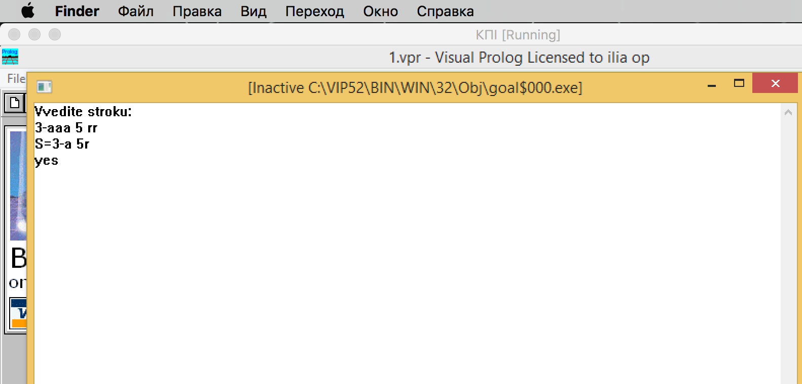

ЗАВДАННЯ 13
Створіть предикат, що перетворює рядок у список слів, які впорядковані в лексикографічному порядку.

ЛІСТІНГ ПРОГРАМИ

DOMAINS
list=string*
PREDICATES
scan(string,list)
sort(list,list)
insert(string,list,list)
CLAUSES
scan(_,[]).
scan(Str,[Head|Tail]) :- fronttoken(Str,Head,Str1),!, scan(Str1,Tail).
sort([],[]).
sort([A|L],R):- sort(L,R1), insert(A,R1,R).
insert(A,[B|L],[B|L1]):- A>B,!, insert(A,L,L1).
insert(A,L,[A|L]).
GOAL
write ("Vvedite stroku: "), nl,
readln(Str), nl,
scan(Str,L),
sort(L,Res),
write(Res), nl.

РЕЗУЛЬТАТ
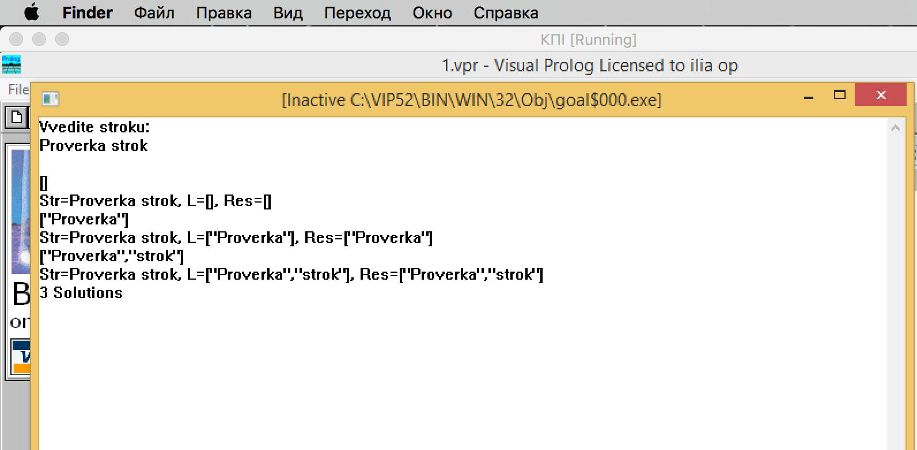

ЗАВДАННЯ 21
Даний рядок символів. Групи символів, розділені пробілами (одним або декількома) і не утримуючі пробілів усередині себе, будемо називати словами. Знайти довжину самого довгого слова.

ЛІСТІНГ ПРОГРАМИ

DOMAINS
list=string*
PREDICATES
append(list,list,list).
insert(list,string,list).
start(list,string,list).
bolshe(string,string).
length(string,integer).
result(list,string,list,integer).

CLAUSES
append([],B,B).
append([H|T],B,[H|NT]):-append(T,B,NT).
length("",0):-!.
length(S,N):-frontchar(S,_,S1),length(S1,N1),N=N1+1.
bolshe(A,B):-length(A,LenA),length(B,LenB),LenA>LenB.
insert([],A,[A]).
insert([H|T],A,[A,H|T]):-bolshe(H,A),!.
insert([H|T],A,[H|NT]):-insert(T,A,NT).
start(A,S,B):- S<>"", !, fronttoken(S,T,S1),insert(A,T,N), start(N,S1,B).
start(A,_,A).
result(A,S,[H|T],Result) :- start(A,S,[H|T]), length(H,Result).
GOAL
write("Vvedite stroku: "), nl,
readln(S),
result([],S,L, Result).

РЕЗУЛЬТАТ

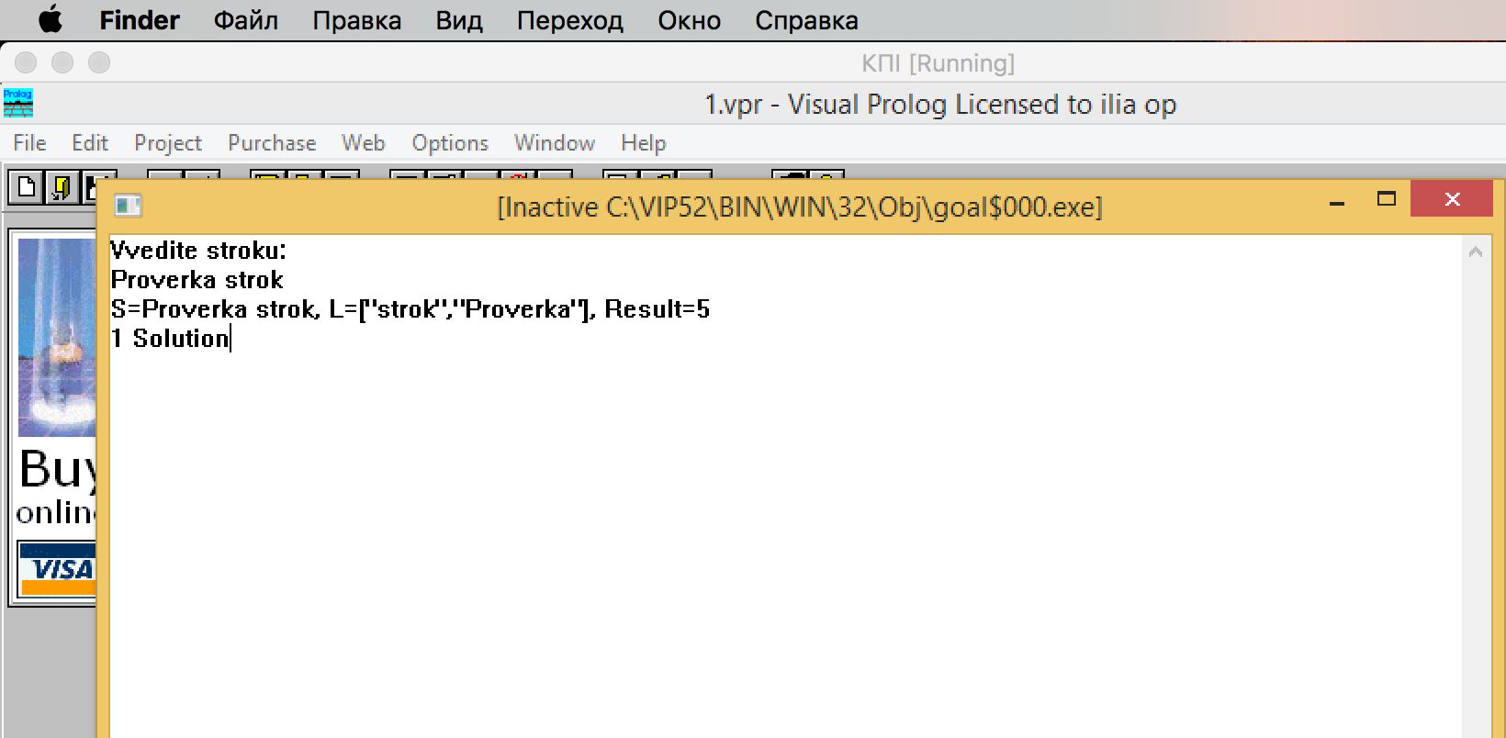

ВИСНОВКИ
В даній лабораторній роботі було проведено аналіз вбудованих предикатаів (frontchar, fronttoken, str_len, char_int, str_int, str_char, str_string, upper_lower, frontstr) для роботи з рядками та символами, які дають можливість оперувати над ними набагато швидше..

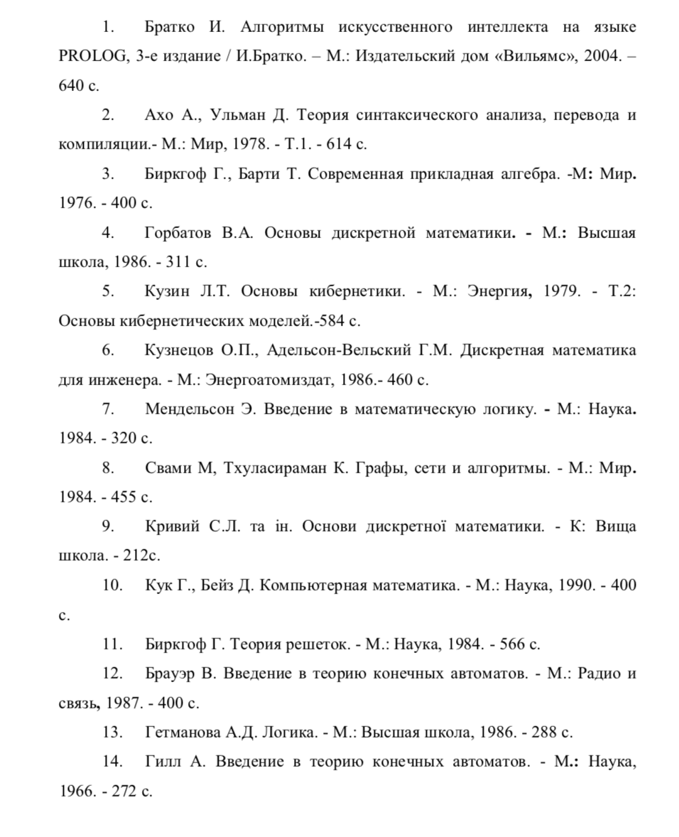
СПИСОК ВИКОРИСТАНОЇ ЛІТЕРАТУРИ

